 | INSTITUCIÓN EDUCATIVA CONCEJO DE MEDELLÍN | CÒDIGO: DC-FO-058
 |  | VERSION 2
 | GUÍA PARA APRENDIZAJE EN CASA- MANEJO DE EMOCIONES | PREESCOLAR
GESTION: |  | Bienestar a la comunidad | GRADO: PREESCOLAR
FECHA PARA DESARROLLAR LA GUIA: |  | Del 20 al 24 de abril
CONOCIMIENTO: | GUÍA PARA PREESCOLAR  ¿Qué son las emociones?  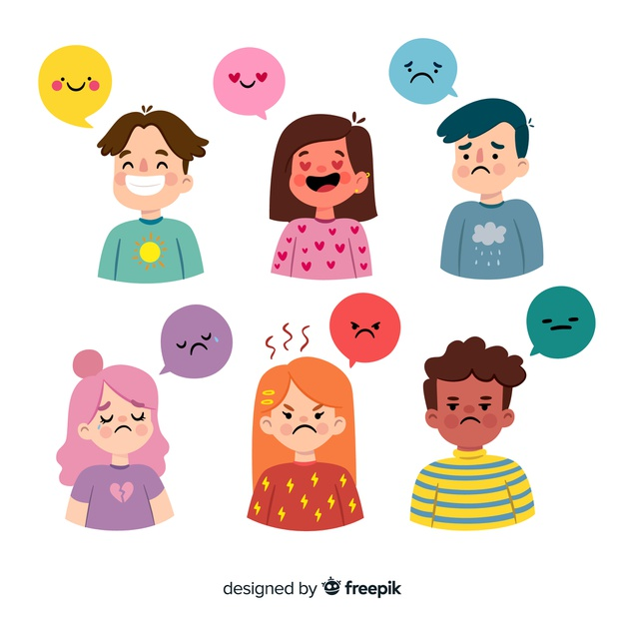  - La emoción es ese motor que todos llevamos dentro. Una energía codificada en ciertos circuitos neuronales localizados en zonas profundas de nuestro cerebro.  - la emoción es aquello que nos mueve y empuja “a vivir” a querer estar vivos en interacción constante con el mundo y nosotros mismos.  - El cerebro emocional es el que guía, da luz e ilumina a cualquier edad, todos los planes y decisiones que tomamos en nuestra vida.  - Las emociones son un lenguaje en sí mismas, a través del cual se puede facilitar o entorpecer la transmisión de conocimientos.  - Las emociones son la base fundamental del propio proceso de razonamiento y la toma de decisiones.  - La curiosidad es el mecanismo emocional que abre las ventanas de la atención por las que entra la información capaz de producir aprendizaje, memoria y conocimiento.  - Las emociones son la base de los procesos que se conocen como curiosidad y atención en el niño, el juego es el mecanismo inventado por la naturaleza a través del cual este adquiere habilidades y capacidades de un modo eficiente y hacerle más apto en el mundo.  - El placer, a través del juego, es el mecanismo diseñado por la naturaleza para empujar al niño a aprender  Bibliografía:  Mora, F., Pena, A. (1998) Desarrollo cerebral y adolescencia. En J.M. Segovia y F. Mora (Eds.): Sicopatología de la adolescencia. Madrid: Farmaindustria.
ACTIVIDADES A DESARROLLAR: | ACTIVIDAD ENTREGA  JUEGOS  -Quítale la cola al conejo:  Cada miembro de la familia se pone un trapito o media en la cintura en la parte de atrás. Simulando colita de conejo y pueden cantar…Conejo, conejito tu cola quitare y salen a correr tratando de no dejarse quitar su colita, se la queda quien la quita a alguno y es ganador el que más colitas tenga…Así que a proteger la colita...  Dimensión que se desarrollan: Perceptiva gruesa y creativa  Huevo en la frente: Por parejas transportan huevos de un lugar a otro, manos atrás y una pelota o bola de icopor hacen las veces de huevo y se sostienen con la frente y nos desplazamos con ellos. Cada familia marca el lugar de inicio y el de llegada.  Realizar YOGA, opciones en video  http://www.downloader.world/youtube/details/?vid=AAx1fGjpc0w  http://www.downloader.world/youtube/details/?vid=_EaQOnpFBhU  https://www.youtube.com/watch?v=Dwt0qeBj85I&feature=youtu.be  Sus Beneficios emocionales son:  1. Aporta serenidad y paz.  2. Reduce el estrés  3. Aumenta tu autoestima  4. Mejora la calidad del sueño  5. Eleva las habilidades intelectuales  6. Mejora el humor  7. Optimiza la relación con nosotros mismos  Colorear Las emociones (ver anexo)  Explicarle qué son, cómo las puede expresar.  Acompañar en la actividad.  Cómo germinar un fríjol. Video https://youtu.be/e1iM3bSRhzw  Pueden hablar sobre la magia de las semillas y cada noche observar el proceso y cuando se levantan.  Se puede hablar de magia con las semillas y el proceso de la vida.  Crear un cuento mágico del frijol.  Picnic  Los invitamos a recrear, vivir y disfrutar en casa un picnic. Un delicioso desayuno, almuerzo o alguito. Poner un mantel o colcha en la sala o cualquier lugar de la casa. Pedirle a toda la familia para que participen. Pedirle a toda la familia que participe. Aprovechar el momento para hablar de lo que hemos sentido en estos días, lo que no has hecho sentir mal, y cómo podemos mejorar nuestras relaciones en casa.
ANEXOS: | 
PRODUCTO FINAL: | Entregar a su director de grupo una evidencia del trabajo realizado ya sea un video, una foto o un dibujo.  Diligenciar el siguiente formato:  PREGUNTAS RESPUESTAS  Nombre completo del estudiante:  Grado:  Sede:  Edad:  Tienes Computador en casa?  Tienes Celular ?(Favor escribir el número)  Tienes Sólo whatsapp? (Favor escribir el número)  Tienes Teléfono fijo? (Número)  Tienes internet?  Tienes Correo Electrónico? (cuál)  Dirección de la casa  Con cuántas personas estás viviendo en tu casa actualmente?  Barrio  Necesitas comunicarte con la psicóloga?  Recuerda el Link para inscribirte  https://docs.google.com/forms/d/1i7NRPlddwQhnHJQuZSA4VExd5Exa_vlaOB0YRJEIUDU/edit

